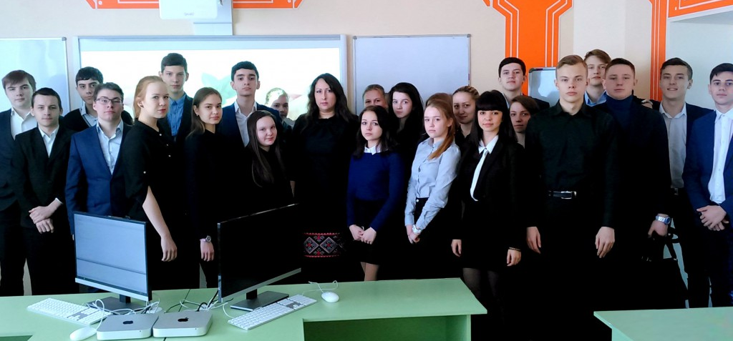

Уроки предпринимательства
В рамках реализации Соглашения о сотрудничестве организации с Департаментом образования и науки Тюменской области, Тюменским региональным отделением "Ассоциация юристов России" и Институтом государства и права Тюменского государственного университета 15 марта 2016 года состоялась открытая лекция на тему «Основы предпринимательства в Российской Федерации» со старшеклассниками школы № 88 города Тюмени. Целью встречи было ознакомление школьников с вопросами, касающихся работы в частной сфере, с которой им в будущем непременно придется столкнуться.
Кандидат юридических наук, доцент кафедры трудового права и предпринимательства Абакумова Ольга Александровна рассказала об основах предпринимательства и о том, что необходимо для открытия своего дела. Рассматриваемая тема вызвала неподдельный интерес у учеников.
В заключение была дана информация об Институте государства и права, специальностях и направлениях дисциплин, преподаваемых в нем, условиях поступления в Тюменский государственный университет.

Виолетта Селиверстова,
помощник исполнительного директора
ТРООВ ТюмГУ.

